Как правильно поощрять и наказывать ребенка,

чтобы он вырос счастливым

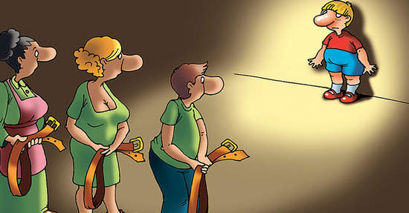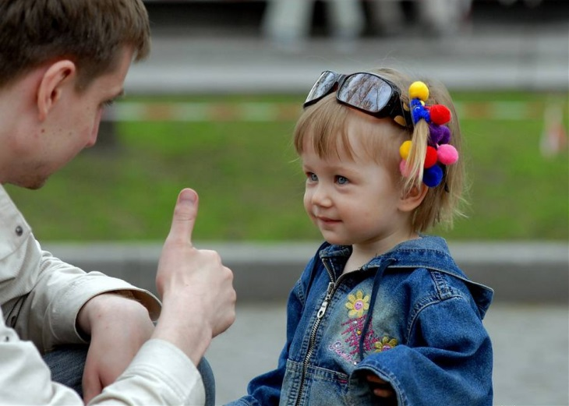

В нашей жизни наказание и поощрение детей являются основными методами оценки. Мы используем их, чтобы подкреплять слова и поступки детей (и взрослых), которые нас радуют, и блокировать те, которые мы считаем неприемлемыми. С этой позиции спор выглядит бессмысленным, потому что без оценки (положительной или отрицательной) невозможно взаимодействие между людьми.
Мы оцениваем все, везде и всегда: когда наблюдаем других (знакомых и незнакомых) людей в транспорте, магазине или театре, когда смотрим телевизор и читаем книги, когда сравниваем их вид, действия и установки с собственными, и делаем для себя соответствующие выводы… Мы сами все время подвергаемся оценке, и для нас это необходимо, потому что делает жизнь значимой и осмысленной — о нас помнят, нас замечают и отмечают, мы нужны. Поэтому так важно для дитя, усваивающего все первоначальные навыки спонтанно на основе подражания, иметь достойные образцы оценивающей деятельности
Именно родители, желая того или нет, показывают, как правильно сделать комплимент, высказать критическое замечание, порадоваться чужому успеху, проанализировать то, что не получилось, на основе самокритики и т.п.
Итак, поощрение — это ускорение формирования хорошего поведения, а наказание — торможение плохого. И получается, что без наказания — никуда.
Тогда мы всерьез должны задуматься о его средствах и границах, о его эффективности и цели разрешать отдельные конфликты, не создавая новых. На практике же мы часто перегибаем палку, совершаем ошибки и множим обиды, которые помнятся до старости. Нам хочется, чтобы ребенок так больше не поступал, понимая, что это плохо. А на деле он чаще ищет пути сокрытия содеянного.
Действительно, угроза расправы – самый быстрый способ добиться от человека того, что нужно. Но не всё так просто. Ещё в середине прошлого века психологи выяснили, что наказание не исправляет поведение жертвы.

Униженный и оскорблённый продолжает совершать неугодные поступки, но учится делать это так изворотливо, чтобы каратель об этом не узнал. Те, кого часто «проучают», привыкают жить под действием страха, а не по велению совести. Например, от трёпки по поводу плохих отметок, у ребёнка не появится желание учиться, но он приложит все усилия, чтобы родители не узнали о них.
Очевидно, что сразу исключаются все варианты физического воздействия и морального унижения. Именно они травмируют и оставляют след, нарушают наши отношения и отдаляют друг от друга. Сторонники ремня по-прежнему существуют и отстаивают действенность физического наказания на собственных примерах. Хотя в это поверить трудно, потому что невозможно представить себе ситуацию и поступок, когда бы вы допустили и безропотно приняли физическое наказание в свой адрес.
Подумайте, есть ли что-то такое, за что вы, взрослый человек, сегодня приняли бы как должное физическое наказание? Есть уверенность, что поводов найдется немного. А раз мы не допускаем такого способа воздействия на нас, следовательно, и для детей этот метод неприменим. Поднять руку на маленького и беззащитного, значит проявить слабость и показать неумение решать проблемы самим родителем.
Одобрение же способно придать сил и побудить человека стать лучше. В деле формирования адекватной самооценки поощрение и поддержка незаменимы. Однако перехваленный ребёнок имеет все шансы стать капризным, самодовольным и ленивым.
Поощрение и наказание детей вопрос неоднозначный. Осталось разобраться в том, как найти баланс, и заставить кнут и пряник работать на благо.
Хороших детей не приносят аффилированные (способные оказывать влияние) аисты, они не вырастают в лучших сортах капусты.
Хорошие сыновья и дочери вырастают у хороших родителей.

Итак, помните:
Прощение проступка воспитательнее.
Возможна замена наказания объяснением, отвлечением, неторопливостью и терпением.
Наказывайте ребенка лишь в том случае, если без него никак не обойтись. По утверждениям специалистов наказание должно носить обучающее действие. Нередко наказание влечет за собой тревогу, вражду и желание уклониться от него в следующий раз. Вследствие этого психологи выступают не за безнаказанность, а за гуманное отношение во всем: за справедливость выражений и реакций; за единогласие договоренных требований и демонстрацией их всеми членами семьи; за личный образец во всем; за постоянство в воспитательских действиях; за согласие признавать личные промахи и слабости; за то, чтобы не пренебрегать поощрениями хорошие действия, поведение.
Когда ребят наказывать не стоит? Если малыш неправ или совершил оплошность, объясните ему, что это неправильно и как необходимо поступать в этом случае. Карапузики должны знать о хороших и плохих действиях. Слово — лучшее оружие в воспитании. Не говорите и не делайте, то, о чем потом пожалеете. Слова, которые уже сказали, не воротишь, а обиду не загладить куклой или машинкой. Поэтому наберитесь терпеливости, снисходительности в воспитании крох и любите их со всеми оплошностями и ошибками. Пусть у детей будет счастливое будущее, и они станут хорошими людьми.
Дорогие мамы и папы, стремитесь своим примером быть наилучшим образцом
для подражания!

Способы правильного поощрения и наказания ребёнка
Не навреди
Нельзя применять методы, которые принесут физический или психологический вред ребёнку. Против физического воздействия высказываются, как психологи, так и педиатры.
Важно!
Если применять физическую боль и моральное унижение систематически, ребёнок будет чувствовать безысходность ситуации.
Противостоять сильному взрослому он не в состоянии, а взаимная агрессия или попытка избежать наказания ведет к повторной волне гнева. Не прибегайте к шлепкам по попе или тумакам за незначительные проступки, иначе ребёнок вырастет безынициативным и пугливым.
Одно преступление - одно наказание
Не успели наказать ребёнка тотчас после проступка, то не наказывайте и потом. Не допустима ситуация, когда ребёнок разбил вазу, а нагоняй за это получит через неделю.
Не наказывайте ребенка нелюбовью
Родительская любовь - это то, чего ребёнок будет постоянно требовать и ждать. В каждом возрасте, когда мама или папа говорят маленькому ребёнку, что не любят – это сильно бьёт по самооценке ребенка. Родители живые люди и у них случаются неудачные дни или неприятности на работе. На пике эмоций взрослые могут сорваться, накричать и даже обидеть чадо. Спокойно обсудите ситуацию с ребенком, и это простое действие поможет наладить отношения в семье.

Наказание лишением
Будет правильно поощрять и наказывать ребенка с помощью «приятных» вещей. Не давать играть в телефоне или смотреть мультики. Это то, без чего ребёнок может спокойно обойтись, но отсутствие этих вещей не понравится малышу. Главное правило — не перестараться. Нельзя лишать ребенка еды или угощений, сна, прогулки на свежем воздухе.
Исправительные работы
Метод наказания ребёнка трудом работает в дошкольном возрасте. Дитя на улице вымазало вещи в грязи, заставьте постирать грязную одежду без посторонней помощи. К такому наказанию нужно прибегать крайне осторожно. Ведь таким способом быстро вырабатывается отвращение к труду и во взрослой жизни.
Сказка вместо наказания
В младшем дошкольном возрасте сложные ситуации лучше разбирать на основе иносказаний. Сказки как нельзя подходят для этого. Ребёнок вредничает и регулярно не слушается? Расскажите ребенку сказку, с похожим главным героем. Пусть в сюжете сказки проступки главного героя ведут к тому, что маме и папе становиться грустно.
Не кричите
Родители, которые постоянно кричат, перестают быть для ребенка авторитетом. Первоначально повышенный тон оказывает нужное действие: испуг, страх, но, когда это происходит постоянно, результат будет иной.

Не наказывайте впрок
Метод воспитания «заранее» не работает однозначно. В качестве профилактики за возможные наказания нельзя лишать привилегий или поощрений. Нельзя сказать ребенку, что не пойдете с ним в зоопарк, если на этой неделе он не будет слушаться.
Исполняйте наказание
Если родители пообещали забрать телефон за проступок, а потом не забрали, ребёнок не поймет, то ваши слова не подкрепляются действием. Это значит, что бояться гнева родителей нет нужды.
Временный «тайм-аут». Метод наказания ребенка в семье, который работает. Если малыш бунтует и кричит, оставьте его одного на короткий срок в комнате. Чтобы избежать конфликта, перестаньте нервничать и кричать, просто уйдите в другую комнату. У ребенка будет время на осознание своих поступков.
Правило: – одна минута одиночества на каждый год жизни ребенка.

Не наказывайте темнотой
Одиночество и без того успокаивает ребенка, поэтому не добавляйте сюда еще и темноту. 80% детей испытывают страх перед наступлением темноты. У взрослых такой страх перерастает в серьезную фобию, которая присутствует у 10% населения планеты. Страх перед темнотой подкрепляется фантазией ребенка, что еще больше вредит психике.

Отказ обещанного
Часто родители склонны отбирать у ребенка вещь, которую еще не подарили. Например, сказать, что малыш не получит подарок на праздник, который будет впереди, за то, что сделал. Подарки — это не способ поощрения и наказания ребенка в семье, в глазах ребенка это проявление любви родителей. Нельзя отбирать и прятать те вещи, которые уже у него есть.
Следите за своим поведением
Взрослые забываются и при ребенке делают или говорят то, что допустимо только взрослому человеку. В случае, если это повторит ребёнок, то это считается проступком. Яркий пример – это бранные слова. Мама или папа в присутствии ребенка могут сказать несколько матерных слов. Ребёнок слушает и повторяет. Ему невдомек, что так говорить нельзя, ведь так говорят родители. Но взрослые тут же запускают систему наказания. Обещают вымыть рот мылом или бьют по губам. Как маленький человечек поймет, что это некрасиво и неправильно?
Не наказывайте за познание
Ребёнок на улице прыгает по лужам или пытается ножом отрезать кусочек хлеба, как делает это мама. Это способ познать мир. Ругать и наказывать за такое попросту вредно. Вы рискуете вырастить инфантильного и безынициативного человека. Правильно будет объяснить ребенку, что так делать нельзя, потому что это опасно.

Не наказывайте прилюдно
Публичное унижение достоинства – это худшее, что могут родители сделать ребенку. На улице в кругу детей, которые гуляют с мамами или перед родственниками и старшими детьми – это действует уничтожающе. Если ребёнок ударил другого ребенка или сломал чужую игрушку, нельзя кричать на него при в присутствии других людей и отчитывать за проступок. Будьте взрослым человеком. Отведите ребенка в сторону и спокойно объясните, что так делать нельзя.
Наказание имеет срок годности
Даже в юридических законах записано, что человек не может быть наказан за одно преступление дважды. Допустим, ребёнок сломал дорогую вещь в доме, и родители наказали его в этот день. Когда очередной раз об этом вспомнили, опять пожурили проказника, потому что вещь дорогая и на починку ушло много времени или денег. Ребёнок не поймет, почему его наказывают снова.
Объяснение вместо наказания
Проще ударить ребенка по попе, чем спокойно пояснить, почему так делать нельзя. Винить маму в этом нельзя, потому что жизнь не состоит из одних только хороших событий. Из-за страха за жизнь и безопасность ребенка, эмоции зашкаливают и иного выхода, как накричать или ударить малыша по попе, нет. Но в отдельных случаях осознанно подходите к вопросам правильного наказания ребенка.
Интересно!
Психологи утверждают, что к наказанию необходимо прибегать только в редких случаях. Полезней разработать систему поощрений в семье, при которой ребёнок будет чувствовать себя нужным, любимым.

Используйте 5 золотых правил для правильного поощрения ребенка
- Будьте честным по отношению к ребенку. Ваша похвала вместе с наградой должна соответствовать тому, что сделал малыш. Если ребёнок только перенес коробку из одной комнаты в другую или нарисовал аккуратный рисунок, не стоит преувеличивать такие поступки. Фальшь в поведении родителей поколеблет веру ребенка в вашу искренность.
- Поощряйте не самого ребенка, а его поступок или вещь, которую он сделал. Например, убрал комнату, скажите, что в доме стало намного уютнее и чище после уборки.
- Не поощряйте ребенка за естественные вещи. Не давайте конфету за то, что сам сел на горшок или убрал за собой игрушки. Это элементы самообслуживания и правил поведения в обществе. Во взрослой жизни его никто не будет хвалить за простые вещи.
- Не поощряйте детей деньгами. Если с раннего детства заставлять ребенка делать домашние дела или зарядку за материальное вознаграждение, то из него вырастет корыстный меркантильный человек. Лучше заинтересовать малыша процессом или делать все вместе. Детям нравится помогать родителям, если это желание не отбили сами родители постоянными запретами и криками «нельзя».
- Начинайте с малого. Ребенка в раннем дошкольном возрасте достаточно просто обнять и поцеловать. Дети чуть старше заслуживают словесного признания и похвалы. Как лучше хвалить своего ребенка, знают только родители.
Важно!
Родителям стоит учитывать разницу между методами воспитания мальчиков и девочек. Если девочку будет регулярно наказывать отец, то во взрослой жизни она будет спокойно и беспрекословно относиться к грубому отношению мужа.
В результате постоянных криков и оскорблений сын перестанет уважать и воспринимать мать как авторитет, также будет делать и в своей семье.

